COMPONENTES

77 Cartas
4 cartas auxiliar

Cartas iniciais
6 cartas de ação inicial
9 cartas de recurso inicial
3 cartas de decreto

Cartas de castelo
15 cartas de camareiro, 1º piso
12 cartas de diplomata, 2º piso
9 cartas de Daimyo, 3º piso

Cartas de jardim
5 cartas de jardim de Plantas
5 cartas de jardim de Pedras

Cartas para modo solitário
9 cartas para modo solitário

Peças e recursos

8 peças de pátio

15 peças do dado
24 moedas valor 1
8 moedas valor 5

20 selos de Daimyo

4 peças com o valor de +40/+80 pontos de clã

3 pontes

Tabuleiros
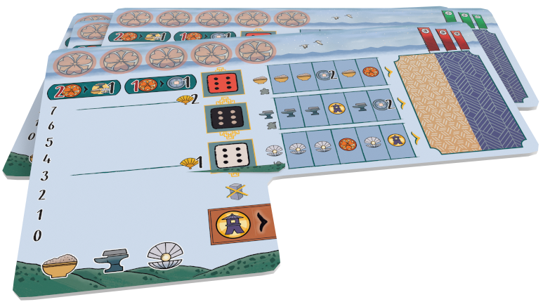
4 domínios pessoais

1 tabuleiro principal

Fichas de madeira
20 guerreiros (5 unidades de 4 cores diferentes)
20 cortesãos (5 unidades de 4 cores diferentes)
20 jardineiros (5 unidades de 4 cores diferentes)

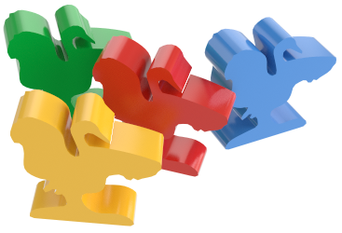
12 cubos para assinalar recursos: trigo, ferro e madrepérola

4 fichas de garça
4 fichas de influência

4 fichas de leque

1 marcador de rondas

Dados
15 dados (5 pretos, 5 brancos e 5 coral)

